系统部署说明

1. 把源代码解压到D:/workspace目录下

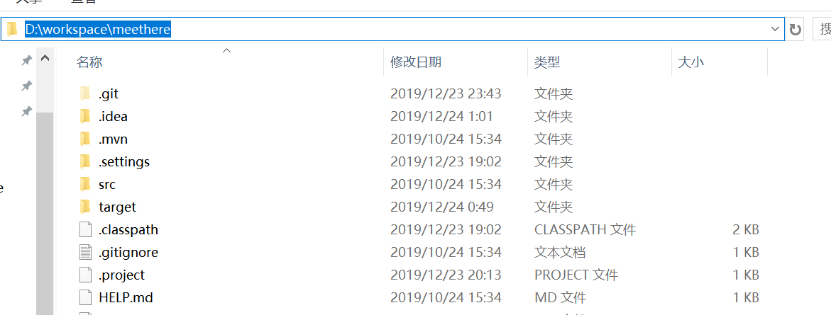

1. 在Mysql中导入meethere.sql文件
2. 解压Redis压缩包，并运行redis-server.exe
3. IDEA中导入项目MeetHere
4. 修改application.properties下的数据库用户名密码等信息
5. 运行，并在浏览器中输入 [http://localhost:8080/meethere](http://localhost:8080/meethere/first)
6. 登陆账号：

用户账号：xiangyiwen 密码：xyw124

管理员账号：root 密码：admin

单元和集成测试代码见src/test/java